МИНОБРНАУКИ РОССИИ

Федеральное государственное бюджетное образовательное учреждение высшего образования

НИЖЕГОРОДСКИЙ ГОСУДАРСТВЕННЫЙ ТЕХНИЧЕСКИЙ

УНИВЕРСИТЕТ им. Р.Е.АЛЕКСЕЕВА

Институт радиоэлектроники и информационных технологий

Кафедра информатики и систем управления

Отчет

по лабораторной работе №3

по дисциплине

«Информатика и компьютерные технологии»

(наименование дисциплины)

РУКОВОДИТЕЛЬ:

________________ ____Шагалова П.А._ _

(подпись) (фамилия, и.,о.)

СТУДЕНТ:

________________ Наумов Д.А.

(подпись) (фамилия, и.,о.)

_22-ИСз__

(шифр группы)

Работа защищена «___» ____________

С оценкой ________________________

**Задание к выполнению лабораторной работы № 3**

**«Знакомство с системой контроля версий git.»**

**Задание на лабораторную работу:**

*Изучить и поработать с системой контроля версий git*

**Цель работы:**

*Научиться работать с системой контроля версий git.*

**Ход работы:**

*Для начала работы с* git*, необходимо зарегистрировать на сайте «https://github.com/».*

*После регистрации, необходимо пройти по ссылке «https://github.com/OrangeRedeng/Spring_2023» и нажать “Fork” для того чтобы создать копию репозитория необходимого для работы, но ответвлённого для индивидуальной работы с ним (т.е. изменения в основном репозитории не будут отображаться, пока автор не примет правки).*

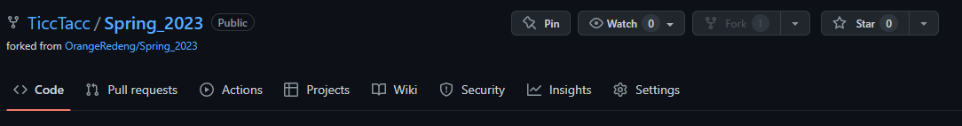

*После этого необходимо добавить файлы в соответствующие папки. 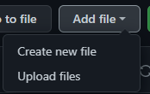 (upload files)и после того как файлы были загруженны, необходимо: и нажать на «Commit changes ( по желанию описать обновление репозитория)».* 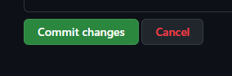

*Найти загруженные файлы можно в репозитории* 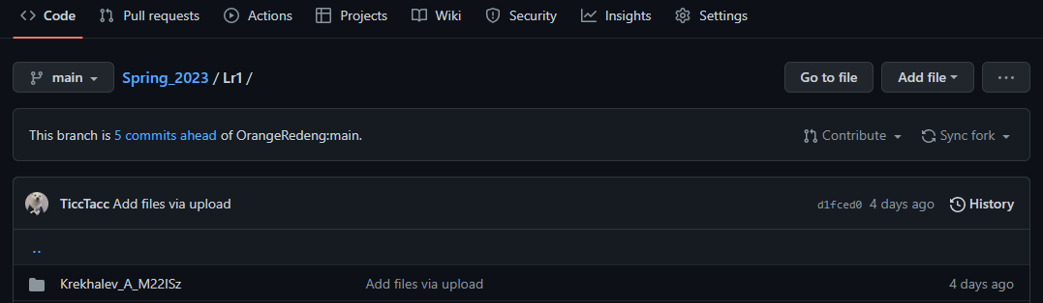

*Работа в консоли:*

*Устанавливаем программу для локальной работы с github*

*Далее создаю папку «git» и кликаю ПКМ, выбираю «Git bash here»*

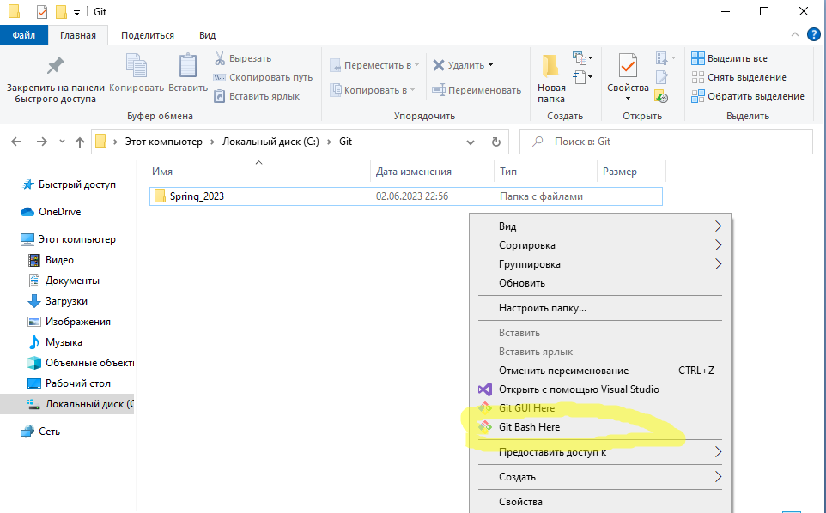

*Далее в консоли:*

1. *Делаем настройку;*
2. *«форкаем» репозиторий из своего аккаунта;*
3. *Заходим в папку «Spring_2023» ;*
4. *Далее в проводнике копируем папки с готовыми лабами. Работами в папку репозиторий;*
5. *Добавляем файлы в репозиторий (в наблюдение) ;*
6. *Проверяем статус файлов;*
7. *Добавляем коммит;*
8. *Отправляем в главный репозиторий;*

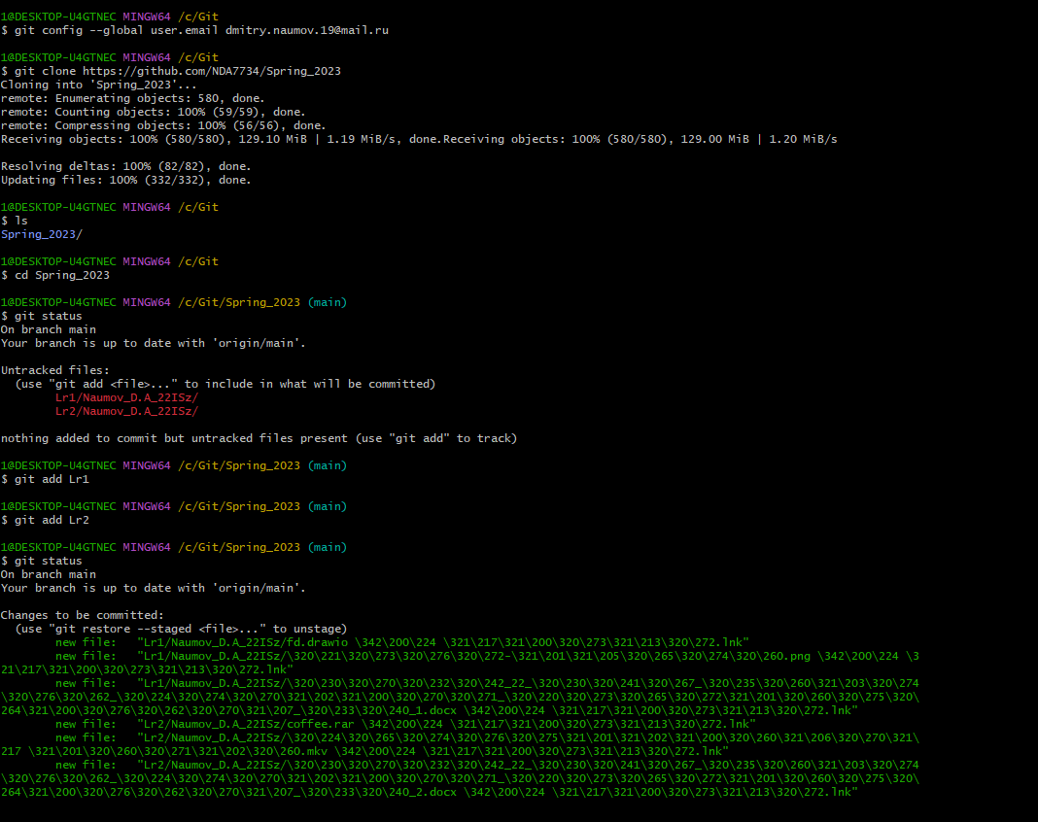

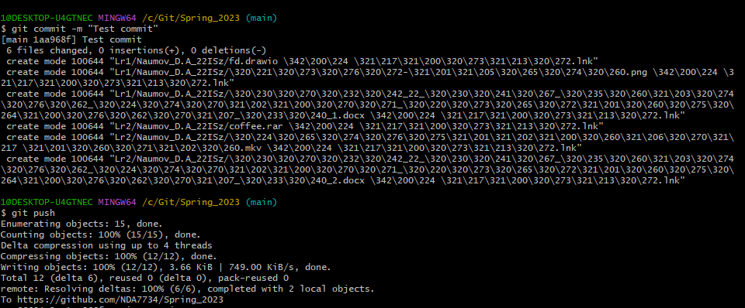

Вывод*: Научились работать с Git*